Министерство образования и науки Российской Федерации Федеральное государственное бюджетное образовательное учреждение высшего образования

«НИЖЕГОРОДСКИЙ ГОСУДАРСТВЕННЫЙ ТЕХНИЧЕСКИЙ УНИВЕРСИТЕТ ИМ. Р. Е. АЛЕКСЕЕВА» (НГТУ)

Кафедра «Информатика и системы управления»

Отчет по лабораторной работе №2

По дисциплине: «*Сети и телекоммуникации*»

Тема: *«*Созданием сети в CORE*»*

Выполнил студент 19-АС: Русов Н.А.

Проверил: Гай В.Е.

(Дата)

Нижний Новгород

2021

**Задание:**

1. Смоделировать сеть

2. Расставить IP адреса и маски (у роутеров на интерфейсах ip адреса – из начала диапазона)

3. Добавить маршруты для прохождения пакетов между всеми частями сети (ipforwarding)

4. Сделать несколько маршрутов специфичных, показать, как это работает (удаляя и добавляя маршрут)

5. Показать пример удаления маршрута с демонстрацией отсутствия ping

**Цель работы:** Создать схему сети компьютеров в CORE на Linux.

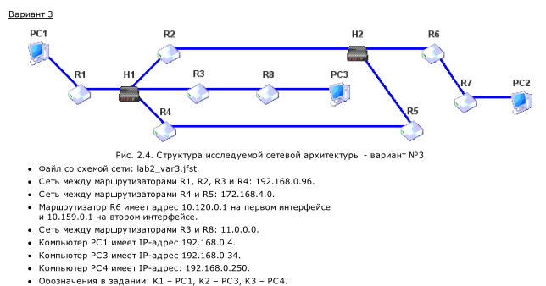

**Ход работы :**

**Вариант 3**

**1.**Соберем схему в программе Core согласно своему варианту(рис.1).

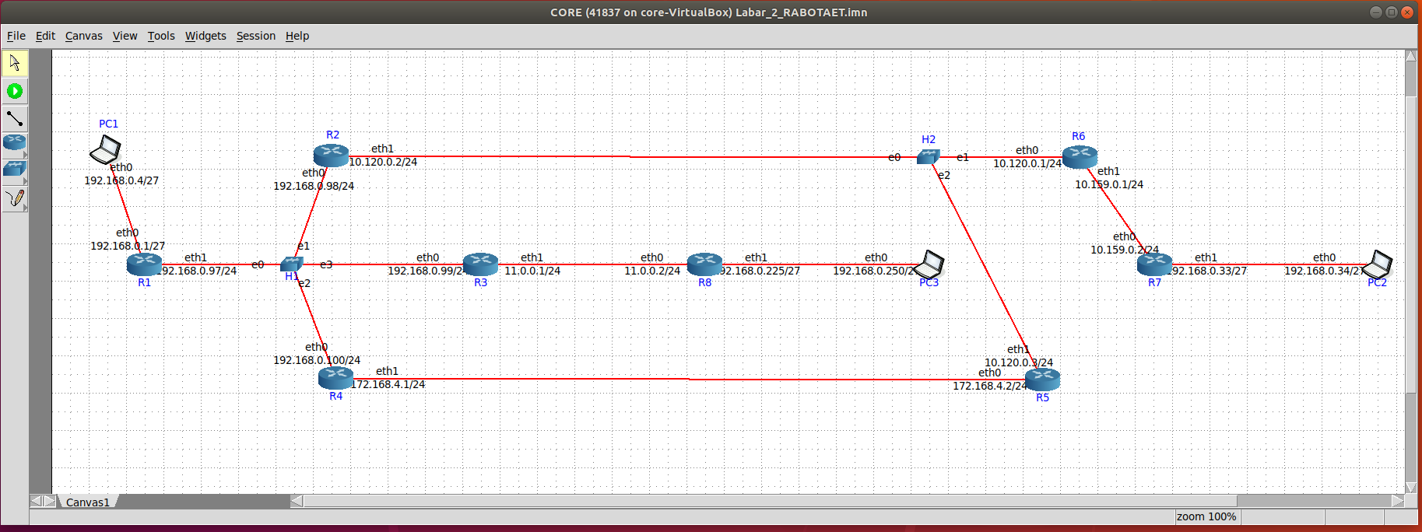

Рис.1 Схема с автоматически выведенными адресами

**2.** Расставим IP адреса и маски (у роутеров на интерфейсах ip адреса -из начала диапазона) (рис.2).



Рис.2 Схема с расставленными IP адресами и масками

Рис.2 Значения IP адресов каждого компьютера с маской 255.255.255.128

Рис.3 Схема с проставленными IP и масками сети

**3.** Добавим маршруты для прохождения пакетов между всеми частями сети (рис.3.1-3.8)

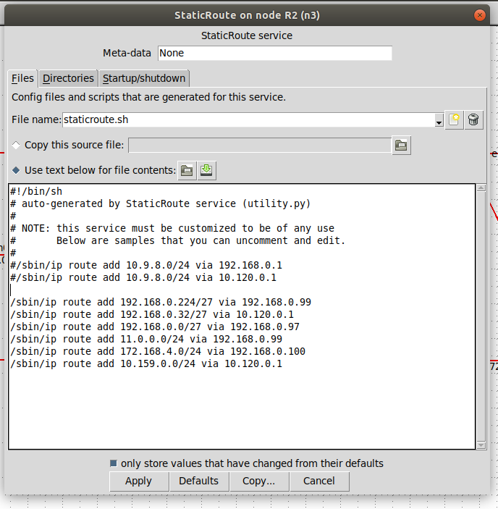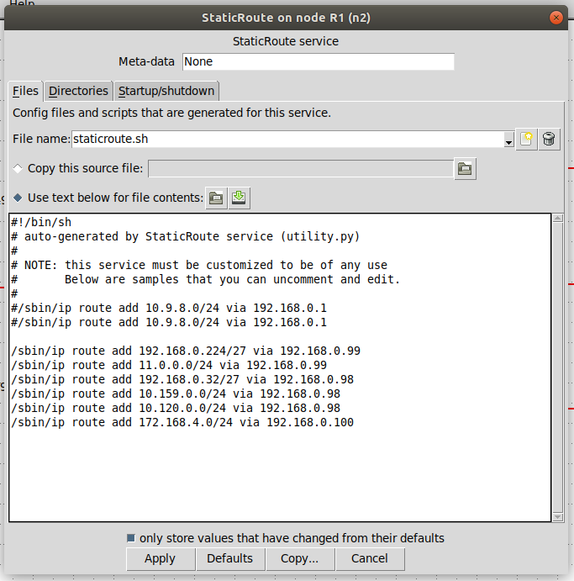

Рис.3.1 Роутер R1 Рис.3.2 Роутер R2

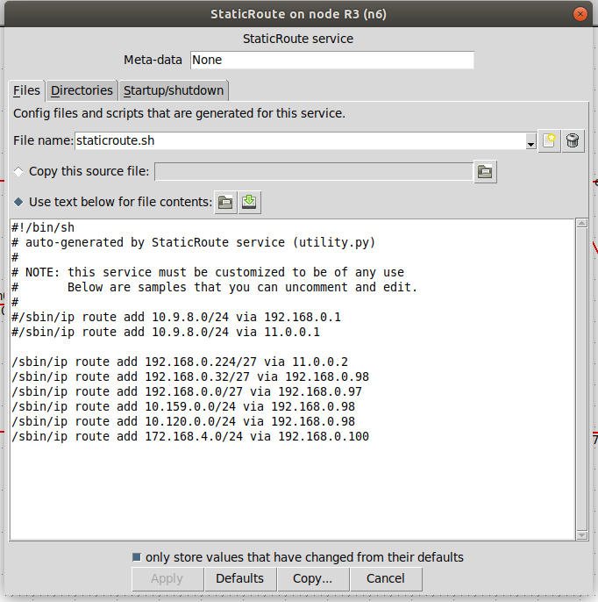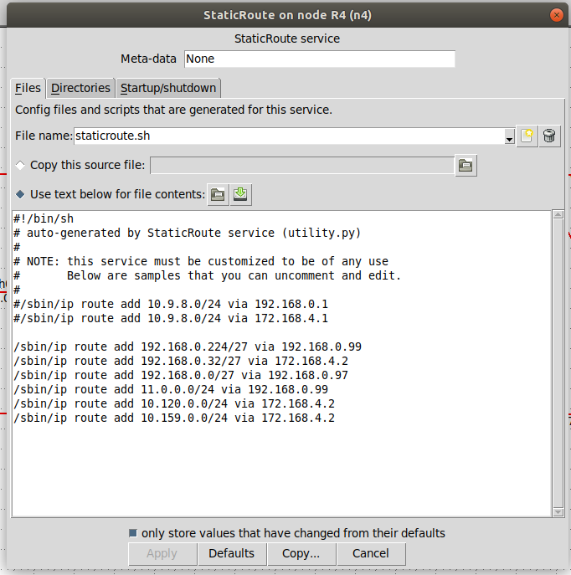

Рис.3.3 Роутер R3 Рис.3.4 Роутер R4

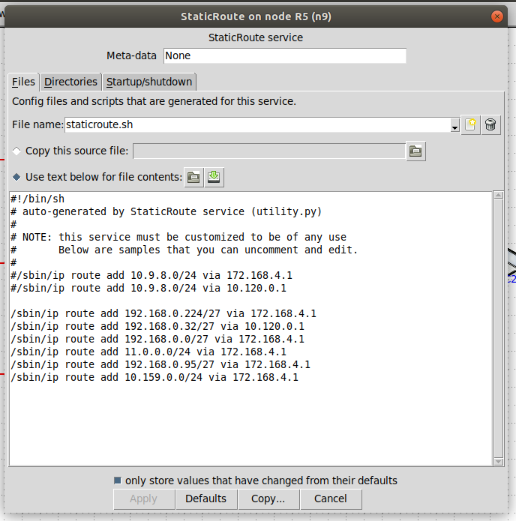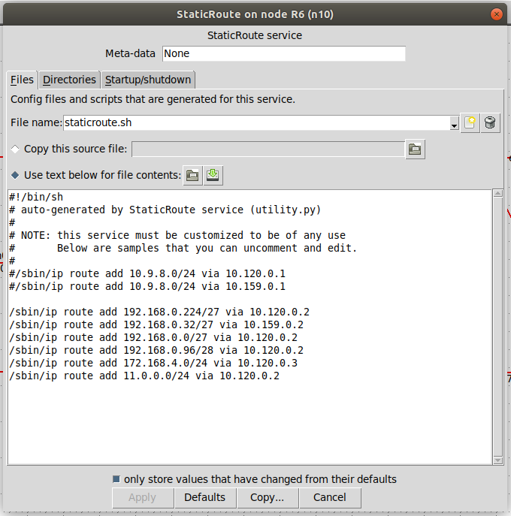

Рис.3.5 Роутер R5 Рис.3.6 Роутер R6

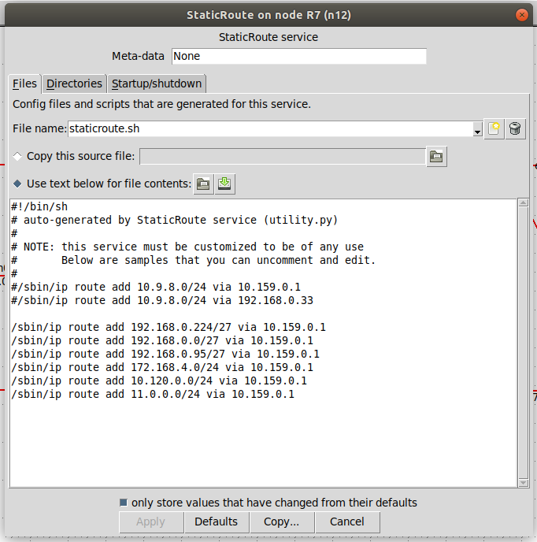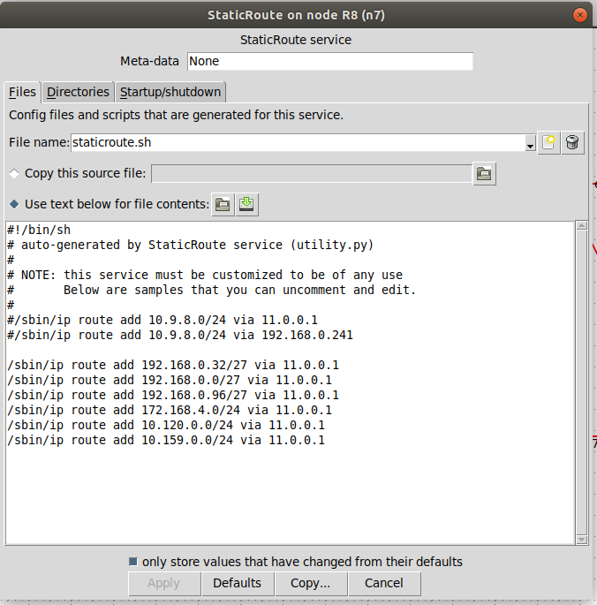

Рис.3.6 Роутер R7 Рис.3.6 Роутер R8

4.Проверим проходимость наших маршрутов с помощью ping каждых компьютеров друг с другом (рис.4.1-4.3)

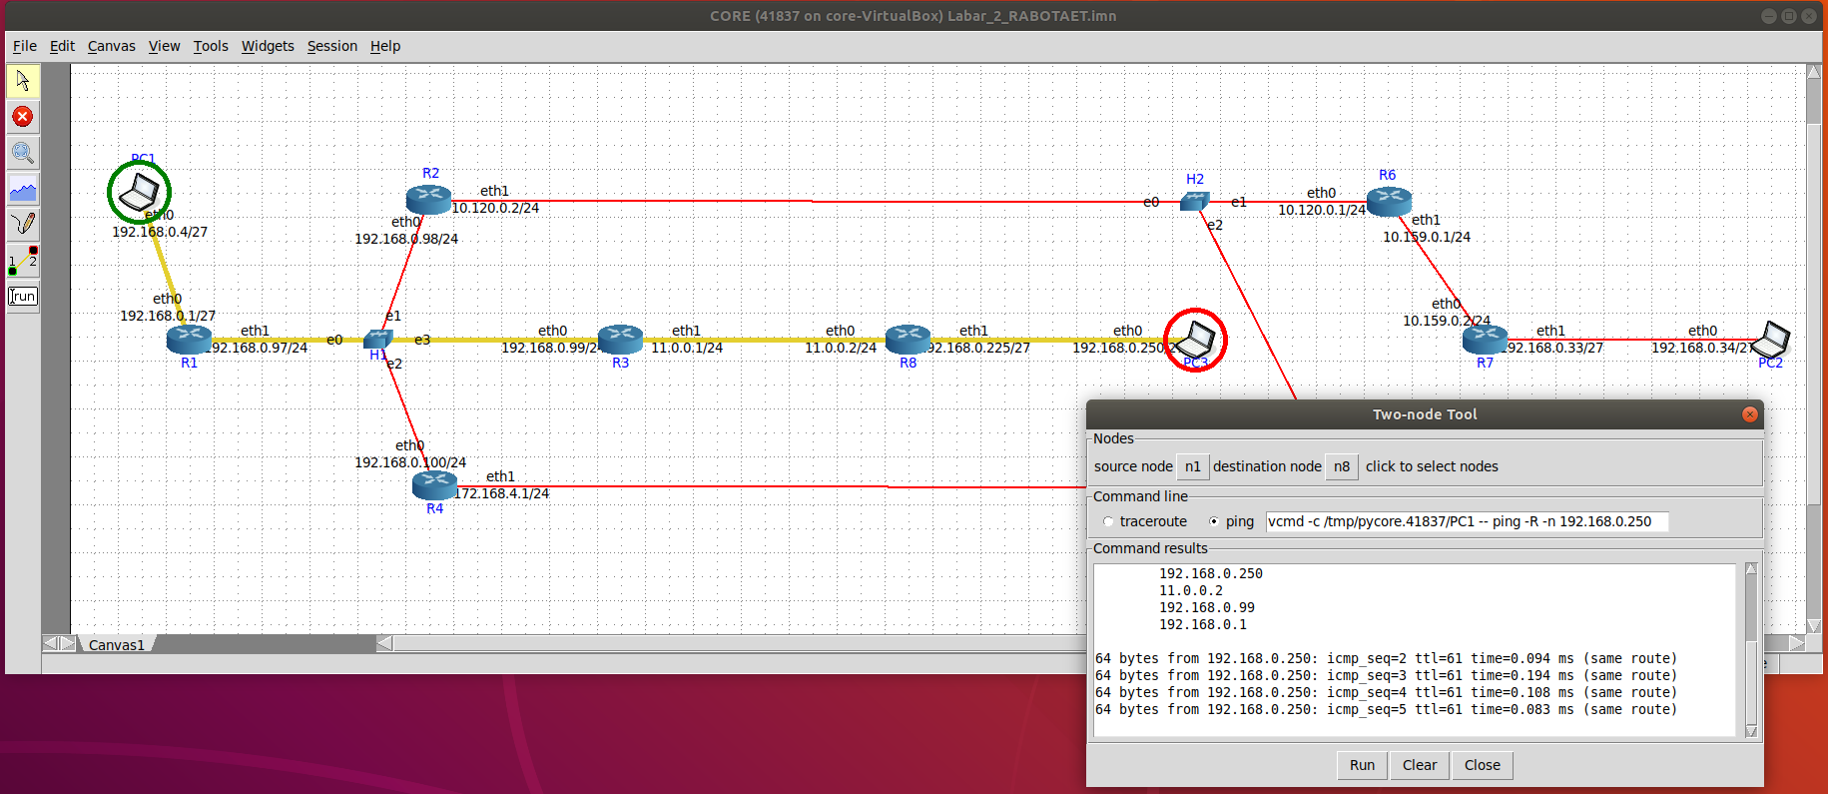

Рис.4.1. Маршрут PC1 -> PC3

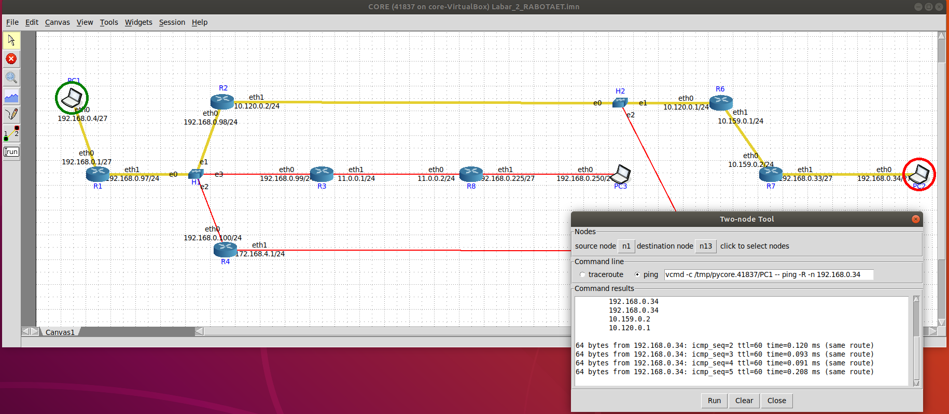

Рис.4.2. Маршрут PC1 -> PC2

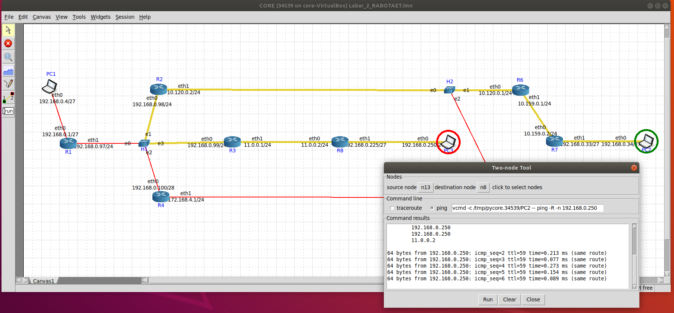

Рис.4.3. Маршрут PC2 -> PC3

**5.** Удалим маршрут от PC1 к PC3 (рис.5.1),а после пропустим ping от от PC1 к PC3 (рис.5.2)

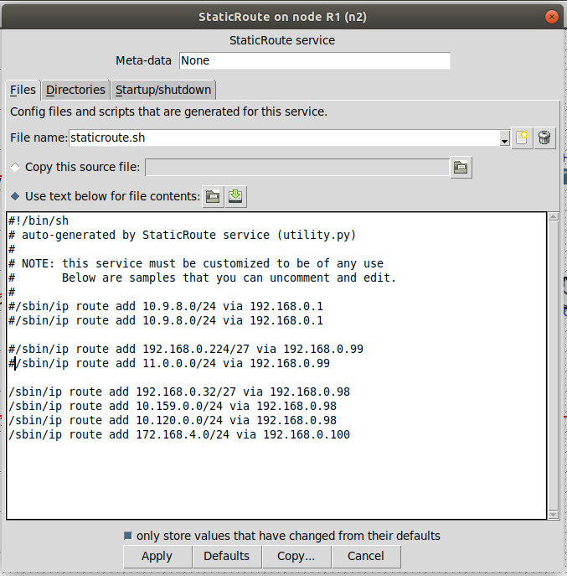

Рис.5.1. Удаление маршрута PC1 -> PC3

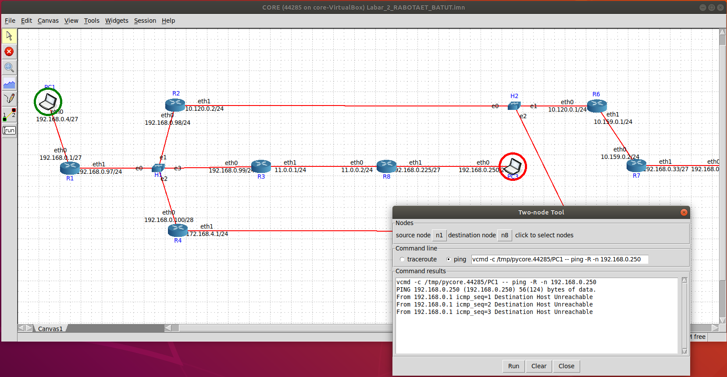

Рис.5.2. Отсутствие пинга от PC1 -> PC3

**Вывод:** Создали схему сети компьютеров в CORE на Linux.